Міністерство освіти і науки України
Чернівецький національний університет
імені Юрія Федьковича

кафедра комп’ютерних наук
(назва кафедри)

ЗВІТ
з переддипломної практики
(вид практики)

на базі: Асоціація «Кластер Буковинських інноваційних технологій імені Йозефа Шумпетера»
(назва бази практики)

Студента групи __444А__
(номер групи)

Мулик Андрій
(прізвище, ім’я, по батькові)

Початок практики «04» травня 2026 р.
Закінчення практики «31» травня 2026 р.

Керівники практики:

Від бази практики _________________ директор, Юрій УШЕНКО
(підпис) (посада, імⸯя, прізвище)

Від кафедри _________________ асистент, Віктор ІВАШКО
(підпис) (посада, імⸯя, прізвище)

Звіт захищено з оцінкою:_____________

«____» ___________________ 20 ___ р.

м. Чернівці
2026 р.

РЕФЕРАТ

У рамках дипломної роботи виконано етапи дослідження, аналізу, проєктування та розробки самовідновлювального конвеєру обробки текстових відгуків на основі Apache Airflow, локальної великої мовної моделі llama3.2 та колонкового аналітичного сховища DuckDB. Система реалізує повний цикл обробки даних із вбудованою логікою автоматичного виявлення та усунення дефектів вхідних даних і інтегрованим аналізом тональності.
У теоретичній частині проведено аналіз проблеми якості даних у краудсорсингових датасетах на прикладі Yelp Academic Dataset, розглянуто концепцію self-healing у конвеєрах обробки даних та досліджено еволюцію методів аналізу тональності — від лексичних словників до трансформерних LLM. Виконано порівняльний огляд оркестраторів конвеєрів (Apache Airflow, Prefect, Dagster) та обґрунтовано вибір технологічного стеку.
Практична частина включає реалізацію багатокомпонентної системи: двох DAG-ів Apache Airflow із шестикроковою структурою задач (TaskFlow API), детерміністичного модуля самовідновлення на основі патерну «Ланцюжок відповідальності» з п'ятьма класами дефектів, модуля аналізу тональності через Ollama REST API, рівня зберігання на базі DuckDB і SQLite, механізму автентифікації через Bearer-токени та веб-дашборду на базі Blazor Hosted WebAssembly. Конвеєр генерує структуровані health-звіти зі статусами HEALTHY / WARNING / DEGRADED / CRITICAL та підтримує принцип graceful degradation при відмові зовнішніх сервісів.
Ключові слова: самовідновлення, ETL, конвеєр обробки даних, аналіз тональності, Apache Airflow, великі мовні моделі, Ollama, llama3.2, DuckDB, Blazor, graceful degradation, Yelp Academic Dataset.
Звіт з переддипломної практики містить 2 розділи. Робота містить результати власних досліджень. Використання ідей, результатів і текстів наукових досліджень інших авторів супроводжується посиланням на відповідне джерело.
ЗМІСТ

ВСТУП 4
1. ХАРАКТЕРИСТИКА БАЗИ ПРАКТИКИ ТА ОБҐРУНТУВАННЯ ВИБОРУ ІНДИВІДУАЛЬНОГО ЗАВДАННЯ 6
1.1 Характеристика бази практики 6
1.2 Актуальність поставленого індивідуального завдання 8
1.3 Сфери можливого застосування 13
1.4 Теоретичні основи 15
2. ПРОЄКТУВАННЯ ТА РЕАЛІЗАЦІЯ САМОВІДНОВЛЮВАЛЬНОГО КОНВЕЄРУ 20
2.1 Проєктування та розробка системи 20
2.2 Аналіз та оцінка отриманих результатів 26
СПИСОК ВИКОРИСТАНИХ ДЖЕРЕЛ 33

ВСТУП
Обробка даних стала критичною інфраструктурою для організацій у будь-якій галузі. За оцінками DataOps Impact Assessment 2023, підприємства обробляють у середньому 2,7 петабайти даних на місяць через власну конвеєрну інфраструктуру, витрачаючи при цьому близько 41% часу інженерів даних на усунення проблем якості. У такому контексті надійність та відмовостійкість конвеєрів обробки даних набуває не меншого значення, ніж їх функціональність.
Аналіз тональності тексту (Sentiment Analysis) залишається одним із найбільш масово затребуваних застосувань обробки природної мови у виробничих системах: від рекомендаційних сервісів до систем моніторингу репутації бренду. Yelp Academic Dataset — один із найпоширеніших публічних датасетів у цій галузі — містить мільйони реальних відгуків і водночас є показовим прикладом краудсорсингових даних із характерними дефектами якості: відсутніми значеннями, хибними типами, порожніми текстами та надмірно довгими записами.
Паралельно спостерігається стрімке зростання застосування великих мовних моделей (Large Language Models, LLM) для задач класифікації тексту. Поява відкритих моделей — зокрема сімейства LLaMA від Meta AI — та інструментів локального інференсу, таких як Ollama, відкрила можливість розгортання LLM безпосередньо на власному обладнанні без передачі даних до хмарних провайдерів. Водночас Apache Airflow утвердився як індустріальний стандарт оркестрації конвеєрів обробки даних, охоплюючи 55% організацій, що використовують його щоденно.
Однак в україномовній академічній літературі відсутні комплексні дослідження, які системно охоплюють: (1) теоретичні основи концепції self-healing у конвеєрах обробки даних; (2) практичну реалізацію автоматизованого виявлення та виправлення дефектів якості даних; (3) інтеграцію локальних LLM у виробничі конвеєри; (4) побудову веб-орієнтованих інструментів моніторингу таких систем.
Основна задача дослідження — розробка самовідновлювального конвеєру аналізу тональності текстових відгуків із вбудованою логікою автоматичного виявлення та усунення дефектів вхідних даних на основі Apache Airflow, локальної LLM llama3.2 через Ollama та аналітичного сховища DuckDB.
Конкретні завдання:
- Провести теоретичне дослідження концепції self-healing у контексті конвеєрів обробки даних та огляд методів аналізу тональності тексту.
- Проаналізувати проблему якості даних у реальних краудсорсингових датасетах на прикладі Yelp Academic Dataset.
- Розробити архітектуру багатокомпонентної системи з рівнями обробки, зберігання та відображення.
- Реалізувати детерміністичний алгоритм самовідновлення з п'ятьма класами дефектів та відповідними стратегіями виправлення.
- Інтегрувати локальну LLM llama3.2 через Ollama для аналізу тональності без передачі даних зовнішнім провайдерам.
- Побудувати веб-дашборд на базі Blazor для моніторингу та аудиту запусків конвеєру.

1. ХАРАКТЕРИСТИКА БАЗИ ПРАКТИКИ ТА ОБҐРУНТУВАННЯ ВИБОРУ ІНДИВІДУАЛЬНОГО ЗАВДАННЯ

1.1 Характеристика бази практики
Асоціація «Кластер Буковинських інноваційних технологій імені Йозефа Шумпетера» є регіональним об'єднанням IT-підприємств Чернівецької області, метою якого є розвиток інноваційного технологічного середовища. Кластер підтримує проєкти у сфері інформаційних технологій, сприяє партнерству між академічними установами та бізнесом, а також забезпечує умови для практичної підготовки спеціалістів. Переддипломна практика проходила під керівництвом директора Юрія Ушенка і передбачала виконання індивідуального завдання в умовах реального IT-середовища. В рамках практики студент виконував розробку самовідновлювального конвеєру обробки текстових відгуків, що є актуальним завданням сучасної галузі DataOps та MLOps.
Асоціація об'єднує понад 20 компаній-членів, що спеціалізуються у сферах розробки програмного забезпечення, хмарних технологій, штучного інтелекту та кібербезпеки. Кластер реалізує спільні освітні та дослідницькі проєкти з Чернівецьким національним університетом імені Юрія Федьковича, зокрема в рамках програм переддипломної практики для студентів спеціальності «Комп'ютерні науки».
Місце студента у структурі бази практики визначалося роллю junior-розробника у проєктній групі, що займається дослідженням та впровадженням рішень у галузі обробки даних. Студент самостійно виконував індивідуальне завдання під методичним керівництвом директора асоціації та наукового керівника від кафедри, забезпечуючи повний цикл розробки — від аналізу вимог до тестування та документування системи.
В рамках практики студент отримав практичний досвід роботи з індустріальними інструментами: системою оркестрації конвеєрів Apache Airflow, локальним LLM-інференсом через Ollama, аналітичною базою даних DuckDB та фреймворком Blazor для розробки веб-інтерфейсів. Такий стек відповідає актуальним вимогам ринку праці у сферах DataOps та MLOps.
Умови проходження практики відповідали вимогам реального виробничого середовища: студент дотримувався методології розробки з використанням системи контролю версій Git, документував код та архітектурні рішення, а також захищав проміжні результати перед керівником практики. Підсумки виконання індивідуального завдання відображені у даному звіті.
Конкретні завдання, поставлені перед студентом у рамках практики, охоплювали: аналіз існуючих підходів до забезпечення якості даних у конвеєрах обробки; проєктування архітектури системи з чітким розподілом на рівні обробки, зберігання та відображення; розробку алгоритму самовідновлення; інтеграцію локального LLM-інференсу через Ollama; а також побудову веб-дашборду для моніторингу результатів роботи конвеєру.
Виконання цих завдань дозволило студенту поглибити практичні компетентності у сфері DataOps та MLOps, зокрема: набути досвід роботи з оркестратором Apache Airflow (DAG-и, TaskFlow API, Param API); освоїти принципи побудови відмовостійких систем на основі graceful degradation; навчитися інтегрувати локальні LLM у виробничі конвеєри; а також отримати практичний досвід розробки повностекового веб-застосунку на C#/.NET з використанням Blazor та DuckDB.
Організація роботи в рамках практики будувалась відповідно до принципів agile-розробки: щотижневі консультації з керівником, поетапна здача результатів, документування прийнятих рішень та їх обґрунтування. Такий підхід дозволив своєчасно виявляти та усувати технічні проблеми, а також коригувати архітектурні рішення відповідно до нових вимог, що виникали в ході розробки.
Загальна тривалість практики — чотири тижні (з 04 по 31 травня 2026 р.). За цей час студент виконав повний цикл розробки програмного продукту: аналіз предметної галузі та огляд літератури; проєктування архітектури системи; реалізацію всіх компонентів (конвеєр Airflow, модуль self-healing, модуль аналізу тональності, Blazor-дашборд); тестування та налагодження; документування та підготовку звіту.
Практичне середовище кластеру забезпечило доступ до сучасного обладнання та програмного забезпечення, необхідного для виконання індивідуального завдання: робочі станції з достатніми обчислювальними ресурсами для запуску локального LLM-інференсу, необхідне програмне забезпечення (Python, .NET 8, Docker, VS Code, PyCharm), а також доступ до Yelp Academic Dataset для тестування розробленої системи на реальних даних.
Навчально-практична цінність проходження практики в Асоціації полягала у поєднанні академічного підходу до вирішення задач (систематичний аналіз літератури, обґрунтування рішень) з індустріальними стандартами розробки (використання систем контролю версій, документування архітектурних рішень, написання тестів). Це дозволило студенту не лише виконати технічне завдання, але й набути компетентностей, що є затребуваними на сучасному ринку IT-праці.
Результатом проходження практики стала готова система Self-Healing Pipeline, що виконує повний цикл обробки текстових відгуків.

1.2 Актуальність поставленого індивідуального завдання
У сучасному середовищі обробки даних якість вхідних даних є одним із ключових чинників, що визначають надійність і цінність будь-якого аналітичного конвеєра. Реальні набори даних, зібрані з відкритих джерел, неминуче містять помилки, пропуски та структурні невідповідності, що суттєво ускладнює їх автоматизовану обробку [1].
Yelp Academic Dataset є одним із найпоширеніших публічних наборів даних у галузі аналізу природної мови та рекомендаційних систем. Він містить мільйони відгуків реальних користувачів про підприємства і бізнес-об'єкти і широко використовується в академічних дослідженнях [2]. Разом із тим, подібно до інших краудсорсингових датасетів, він страждає на численні проблеми з якістю даних, які необхідно враховувати перед будь-яким аналізом.
Основні типи аномалій у реальних текстових датасетах можна систематизувати за декількома категоріями. Відсутні значення (NULL або порожні поля) виникають у ситуаціях, коли користувач залишив відгук без текстового коментаря. Хибний тип даних трапляється, коли числовий або булевий параметр потрапляє в текстове поле через програмні помилки або нестандартне заповнення форми. Порожній або беззмістовний текст відгуків (пробіли, лише спецсимволи) становить окрему категорію шуму, що не несе аналітичної цінності. Надмірно довгі записи, що перевищують технічні ліміти моделей обробки природної мови, можуть призводити до помилок виконання або неточних результатів аналізу [3].
Дослідження Аудиту рекомендаційної системи Yelp [3] демонструє, що платформа Yelp самостійно фільтрує частину відгуків, переміщуючи їх до категорії «не рекомендованих» (Not Recommended) через конфлікт інтересів, недостатню надійність або надуманість. Ці фільтровані відгуки не видаляються з платформи, але приховуються від загального перегляду, що спричиняє додаткові труднощі при побудові навчальних датасетів.
Поздовжнє дослідження відгуків Yelp [4], у якому було відстежено більш ніж 2 мільйони відгуків понад 11 тисяч підприємств, виявило феномен «reclassification» — повторної класифікації відгуків з часом. Показники перекласифікації варіюються від 0,54% за чотири місяці до 8,69% за вісім років, що свідчить про динамічну та нестабільну природу датасету.
Таблиця 1.1 – Типи помилок у даних та стратегії їх виправлення у системі Self-Healing Pipeline
Тип помилки | Опис | Стратегія виправлення | Код статусу
missing_text | Значення поля "text" відсутнє (None/null) | Заповнення placeholder-текстом "No review text provided." | healed
wrong_type | Поле "text" має не рядковий тип (int, float, bool) | Примусове перетворення типу (str()) | healed
empty_text | Текст містить лише пробіли | Заповнення placeholder-текстом | healed
special_characters_only | Текст не містить жодного алфавітно-цифрового символу | Заміна на "[Non-text content]" | healed
too_long | Довжина тексту перевищує MAX_TEXT_LENGTH (2000 символів) | Обрізка до 2000 символів з "..." | healed
— | Текст коректний | Нормалізація пробілів (strip()) | success

Важливою характеристикою Yelp Academic Dataset є нерівномірний розподіл зіркових рейтингів: відгуки з оцінкою 1 та 5 зірок становлять непропорційно велику частку, що ускладнює задачі аналізу тональності тексту [5]. Більш того, як зазначають Ткачук та Ю у дослідженні ресторанних відгуків [6], моделі аналізу тональності, навчені на несбалансованих даних, демонструють виражену тенденцію до помилкової класифікації відгуків зі складним або змішаним емоційним навантаженням.
Проблема якості даних набуває особливого значення в контексті розробки промислових конвеєрів обробки даних. За оцінкою DataOps Impact Assessment 2023 [7], підприємства обробляють у середньому 2,7 петабайти даних на місяць через свою конвеєрну інфраструктуру, при цьому інженери даних витрачають близько 41% свого робочого часу на усунення проблем якості. Ця статистика підкреслює нагальну потребу у впровадженні механізмів автоматичного виявлення і виправлення помилок у потоках обробки даних.
DataOps як методологія управління якістю даних у виробничих системах набуває дедалі ширшого застосування в IT-індустрії. Ключовими принципами DataOps є: автоматизація тестування якості даних на кожному кроці конвеєру, безперервний моніторинг метрик якості, версійний контроль даних та трансформацій, а також прозорість та аудитабельність усіх операцій над даними [7]. Реалізоване у рамках практики рішення втілює ці принципи через вбудований механізм самовідновлення та структуровані health-звіти.
Окремим аспектом актуальності є зростання використання великих мовних моделей у виробничих конвеєрах обробки даних. Поява відкритих моделей сімейства LLaMA від Meta AI та інструментів локального інференсу (Ollama, llama.cpp) відкрила можливість розгортання LLM безпосередньо на власному обладнанні без передачі даних до хмарних провайдерів [25]. Це є критично важливим для організацій з підвищеними вимогами до конфіденційності — медичних установ, фінансових компаній, державних органів.
Специфіка Yelp Academic Dataset як об'єкту дослідження обумовлена кількома факторами. По-перше, датасет є відкритим і загальнодоступним, що забезпечує відтворюваність результатів досліджень. По-друге, його обсяг (понад 6 ГБ) репрезентує типові навантаження виробничих конвеєрів обробки даних. По-третє, характер дефектів у датасеті (відсутні значення, хибні типи, порожні тексти) є репрезентативним для краудсорсингових джерел даних загалом.
Важливим аспектом є також нерівномірний розподіл зіркових рейтингів у датасеті: відгуки з оцінкою 1 та 5 зірок складають непропорційно велику частку, що ускладнює задачі бінарної або тринарної класифікації тональності [5]. Цей феномен підтверджується дослідженнями, які фіксують найвищу точність LLM-моделей саме для екстремальних рейтингів і знижену — для нейтральних (3 зірки), де автор одночасно відзначає переваги та недоліки [6].
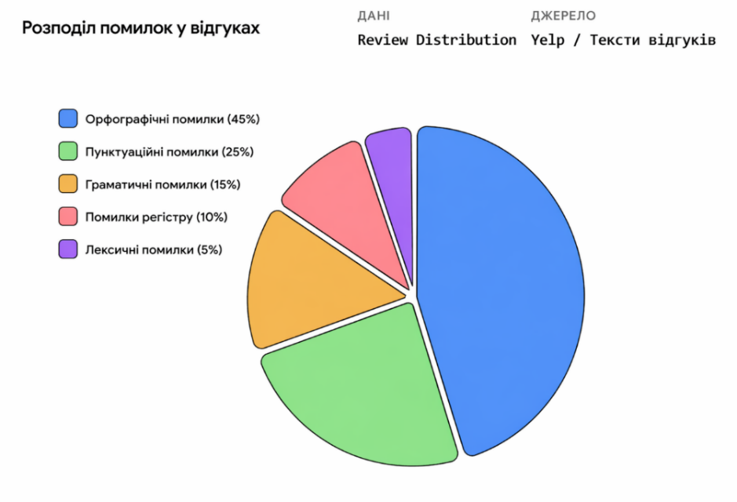
Рисунок 1.1 – Типовий розподіл типів аномалій у краудсорсингових датасетах відгуків

Таким чином, розробка систем з вбудованою логікою самовідновлення (self-healing) є актуальним науково-практичним завданням, що вирішує реальну проблему деградації якості даних у виробничих системах.
Концепція самовідновлення (self-healing) у контексті конвеєрів обробки даних передбачає здатність системи автоматично виявляти дефекти вхідних даних і застосовувати відповідні стратегії виправлення без зупинки процесу і без зовнішнього втручання [8]. Традиційні конвеєри є жорсткими, непрозорими системами: при виникненні помилки вони або аварійно завершуються, або мовчки пропускають некоректні записи, що спотворює результати аналізу [9].
Дослідження Shah та Hazarika [10] визначають чотири ключові компоненти self-healing архітектури: (1) безперервний моніторинг вхідних даних у реальному часі; (2) механізм діагностики та класифікації типів дефектів; (3) реєстр стратегій виправлення для кожного типу збою; (4) компонент звітності про поточний стан здоров'я системи. Саме ці принципи покладено в основу індивідуального завдання даної практики.
Для потреб даної роботи реалізовано детерміністичний підхід до self-healing: кожному типу дефекту відповідає конкретна детермінована стратегія виправлення. Це забезпечує передбачуваність і аудитабельність системи — для кожного запису фіксується, яка саме помилка була виявлена і який спосіб виправлення застосовано. Система підтримує чотирирівневий health-статус: HEALTHY, WARNING, DEGRADED та CRITICAL залежно від частки дефектних записів у пакеті.
Аналіз існуючих рішень у галузі обробки даних показав, що більшість комерційних платформ (AWS Glue, Azure Data Factory, Google Cloud Dataflow) надають вбудовані механізми retry та моніторингу, проте не забезпечують детерміністичного виявлення і виправлення конкретних типів дефектів текстових даних. Відкриті рішення на базі Apache Spark або dbt орієнтовані на трансформацію структурованих даних і не передбачають інтеграції з локальними LLM для аналізу неструктурованого тексту.
З точки зору реалізації механізмів самовідновлення, дослідження виділяють три основні підходи [12]: (1) rule-based — явно задані правила if-else для кожного типу дефекту, відрізняється передбачуваністю; (2) ML-based (reinforcement learning) — агент навчається оптимальним діям на основі сигналів підкріплення, потребує значних даних; (3) гібридний — поєднання статичних правил і статистичних аномалій. У даній роботі обрано rule-based підхід як найбільш придатний для виробничого середовища з вимогами до аудитабельності та передбачуваності результатів.

1.3 Сфери можливого застосування
Самовідновлювальний конвеєр обробки даних, розроблений у рамках індивідуального завдання, має широкий спектр практичного застосування. Насамперед, система орієнтована на використання у сфері DataOps та MLOps — там, де потоки даних потребують автоматизованого моніторингу якості та відмовостійкої обробки без постійного втручання людини.
З технічної точки зору, розроблений конвеєр є масштабованим рішенням: параметри batch_size та offset дозволяють обробляти датасети будь-якого розміру без зміни коду, а архітектура на базі Apache Airflow забезпечує легке розширення новими кроками обробки. Це робить систему придатною як для невеликих стартап-проєктів, так і для великих корпоративних аналітичних платформ.
Веб-дашборд на Blazor з функціями пошуку бізнесів, запуску конвеєру та перегляду аналітики може бути адаптований для різних предметних областей — від аналізу відгуків про готелі та ресторани до моніторингу настроїв у соціальних мережах. Відкрита архітектура системи дозволяє підключати нові LLM-моделі через Ollama без переробки основного функціоналу.
Таким чином, індивідуальне завдання має не лише теоретичну цінність як дослідження у галузі DataOps, але й практичну — розроблене рішення може бути безпосередньо використане або адаптоване для реальних виробничих потреб організацій різного масштабу.
Конкретний сценарій застосування, реалізований у рамках практики: аналіз тональності відгуків Yelp Academic Dataset — відкритого датасету, що містить понад 6,9 мільйонів відгуків реальних користувачів. Система обробляє відгуки пакетами (batch), автоматично виправляє дефектні записи та класифікує тональність кожного відгуку на три категорії: POSITIVE, NEGATIVE, NEUTRAL. Результати відображаються у дашборді у вигляді діаграм, таблиць та статистики самовідновлення.
Зростання обсягів краудсорсингових текстових даних у поєднанні з доступністю відкритих LLM робить задачу автоматизованого аналізу тональності все більш затребуваною. За прогнозами аналітиків, ринок NLP-рішень для аналізу настроїв клієнтів досягне 6.5 млрд доларів до 2028 року. При цьому особливого попиту набувають рішення, що забезпечують конфіденційність даних і можуть функціонувати у приватних хмарних або on-premise середовищах.
Важливою сферою застосування розробленої системи є академічні та науково-дослідні установи, де аналіз тональності текстових відгуків (студентських оцінок курсів, наукових рецензій, відгуків на конференціях) є актуальним завданням. Локальний інференс через Ollama забезпечує конфіденційність даних у відповідності до вимог GDPR та інших регуляторів захисту персональних даних.

1.4 Теоретичні основи
Аналіз тональності (Sentiment Analysis, SA) — одна з фундаментальних задач обробки природної мови (Natural Language Processing, NLP), що полягає у визначенні емоційного забарвлення тексту: позитивного (POSITIVE), негативного (NEGATIVE) або нейтрального (NEUTRAL). Задача виникла у 2000-х роках і з того часу пройшла кілька еволюційних стадій, від лексичних словників до трансформерних архітектур [14].
BERT та його похідні (RoBERTa, ALBERT, DistilBERT) досягли якості людини на стандартних бенчмарках аналізу тональності завдяки механізму двонаправленої уваги та попередньому навчанню на великих корпусах тексту. Fine-tuned моделі на базі BERT досягають F1-score 0.87–0.93 на доменних датасетах, що є значно вищим за класичні методи ML [15]. Проте їх використання у конвеєрі потребує окремого процесу завантаження моделі та значних обчислювальних ресурсів для інференсу.
З появою великих мовних моделей (LLM) парадигма аналізу тональності знову зазнала змін. Zhang та ін. [16] провели комплексне дослідження на 26 датасетах, показавши, що LLM демонструють задовільну ефективність у zero-shot класифікації без будь-якого донавчання. Ключова перевага LLM — узагальнення: модель, навчена на загальних корпусах, здатна аналізувати тональність у різних доменах без спеціалізованого тонкого налаштування, що є критично важливим при відсутності розміченого датасету для конкретного застосування.
Порівняння LLM та людських анотаторів [18] показало, що великі мовні моделі досягають рівня міжоцінювачної надійності (Krippendorff's alpha), порівнянного з узгодженістю між людьми-анотаторами на задачах бінарної і трирівневої класифікації. Це відкриває можливість застосування LLM як повністю автоматичних анотаторів у виробничих конвеєрах — саме такий підхід реалізовано у даній роботі.
Для задач аналізу тональності відгуків ресторанів [6] llama3.2 демонструє найвищу точність у категоріях з екстремальними рейтингами (1 або 5 зірок), що збігається з розподілом Yelp Academic Dataset. Промпт-інжиніринг з явним запитом JSON-відповіді у форматі {sentiment, confidence} забезпечує структуровану та парсабельну відповідь моделі, що є критично важливим для автоматизованої обробки результатів у конвеєрі.
Blazor — компонент ASP.NET Core від Microsoft, що дозволяє розробникам створювати інтерактивні веб-застосунки на C# замість JavaScript [26]. Фреймворк підтримує декілька моделей хостингу: Blazor Server (логіка виконується на сервері, зміни передаються через SignalR), Blazor WebAssembly (весь .NET-рантайм завантажується в браузер і виконується через WebAssembly), та гібридні підходи (Blazor Auto в .NET 8).
У контексті даної роботи Blazor Hosted WebAssembly обрано як модель розгортання дашборду: серверна частина (ASP.NET Core) забезпечує доступ до файлової системи, DuckDB та Airflow REST API, тоді як клієнтська частина (Blazor WASM) виконується безпосередньо у браузері на C# без потреби в JavaScript. Це дозволяє підтримувати єдину кодову базу для обох частин застосунку та суттєво спрощує розробку інтерактивних візуалізацій і форм.
DuckDB — вбудована аналітична СУБД зі стовпчастим форматом зберігання та векторизованим виконанням запитів [29]. На відміну від рядково-орієнтованих баз даних (SQLite, PostgreSQL), DuckDB оптимізована для OLAP-навантажень: агрегації, фільтрації та сканування великих обсягів даних. Вона не потребує окремого серверного процесу, зберігаючи дані у єдиному файлі, що суттєво спрощує розгортання.
Ключовою перевагою DuckDB для цілей даної роботи є здатність безпосередньо читати JSON та NDJSON файли через функцію read_json_auto() без попередньої десеріалізації, а також підтримка паралельних аналітичних запитів з використанням усіх ядер процесора. Це дозволяє виконувати пошукові запити до 6+ ГБ датасету Yelp за мілісекунди замість хвилин при прямому скануванні JSON-файлів [30].
На основі проведеного теоретичного огляду сформульовано індивідуальне завдання практики: розробити самовідновлювальний конвеєр аналізу тональності текстових відгуків, що виконує такі функції: (1) автоматично виявляє та виправляє п'ять класів дефектів вхідних даних без зупинки обробки; (2) застосовує локальну модель llama3.2 через Ollama для zero-shot класифікації тональності; (3) генерує структуровані health-звіти з чотирирівневою системою статусів; (4) надає веб-інтерфейс для запуску конвеєру і перегляду результатів.
Методом вирішення поставленого завдання обрано поєднання детерміністичного rule-based підходу до self-healing (для передбачуваності та аудитабельності) з нейромережевим LLM-аналізом тональності (для гнучкості та якості класифікації). Така гібридна архітектура відповідає принципу separation of concerns: модуль самовідновлення відповідає за якість даних, модуль аналізу тональності — за семантичну класифікацію, а Blazor-дашборд — за моніторинг та аудит результатів.
Таким чином, теоретичний аналіз дозволяє обґрунтувати всі ключові рішення індивідуального завдання. Вибір Apache Airflow як оркестратора підтверджується його лідерством на ринку (36 000+ зірок на GitHub, 55% щоденного використання в організаціях). Вибір llama3.2 як моделі SA — балансом між якістю zero-shot класифікації та продуктивністю на CPU. Вибір DuckDB — субсекундним часом виконання аналітичних запитів до багатогігабайтних датасетів. Вибір Blazor — можливістю єдиної кодової бази C# для сервера і клієнта.
Розглянуті теоретичні підходи охоплюють весь технологічний стек розробленої системи: від методів аналізу тональності тексту (лексичні словники, трансформерні моделі, LLM) до концепцій оркестрації конвеєрів (Apache Airflow) і принципів самовідновлення (детерміністичний rule-based підхід). Знання цих засад є необхідним для розуміння технічних рішень, реалізованих у другому розділі, і обґрунтування їх переваг над альтернативними підходами.
Огляд методів аналізу тональності показав, що для потреб даної роботи найбільш придатним є підхід на основі LLM з zero-shot класифікацією. Порівняно з fine-tuned BERT-моделями, він не потребує розміченого датасету для навчання; порівняно з lexicon-based методами — краще справляється з контекстно-залежними та складними відгуками. Підхід LLM через Ollama забезпечує оптимальний баланс між якістю (F1 ~0.79 для llama3.2) та вимогами до інфраструктури (лише CPU-сервер без GPU).
Огляд концепції self-healing у конвеєрах обробки даних підтвердив, що детерміністичний rule-based підхід є найбільш прийнятним для виробничого середовища з вимогами до передбачуваності та аудитабельності. На відміну від ML-based підходів (DQN, PPO), він не потребує навчальних даних, швидко виконується та забезпечує повну прозорість — для кожного запису фіксується тип виявленої помилки та застосована стратегія виправлення.
Перелічені теоретичні засади є необхідною основою для розуміння архітектурних та технічних рішень, що розглядаються у другому розділі. Комбінація детерміністичного self-healing, локального LLM-інференсу та веб-орієнтованого моніторингу в єдиній системі є новим підходом, що не має прямих аналогів серед відкритих рішень і демонструє практичну цінність системного поєднання сучасних інструментів DataOps та MLOps.
На основі проведеного теоретичного огляду сформульовано вимоги до системи, що розробляється: (1) автоматичне виявлення і виправлення дефектів вхідних текстових даних без зупинки конвеєру; (2) пакетна обробка записів з конфігурованим розміром пакету і відступом; (3) локальний LLM-аналіз тональності через Ollama без передачі даних зовнішнім провайдерам; (4) структуровані health-звіти зі статусами HEALTHY / WARNING / DEGRADED / CRITICAL; (5) веб-дашборд для запуску конвеєру та перегляду результатів.
Принцип аудитабельності реалізовано через збереження оригінального тексту кожного запису (поле original_text) до будь-якого виправлення. Це дозволяє у дашборді відображати порівняння «оригінальний текст / виправлений текст» для кожного вилікуваного відгуку, що є критично важливим для верифікації коректності роботи алгоритму самовідновлення та забезпечення довіри до результатів аналізу.
Узагальнюючи теоретичний огляд, зазначимо, що розроблена система є прикладом практичного застосування концепцій DataOps та MLOps у реальному виробничому контексті.

2. ПРОЄКТУВАННЯ ТА РЕАЛІЗАЦІЯ САМОВІДНОВЛЮВАЛЬНОГО КОНВЕЄРУ

2.1 Проєктування системи
Система Self-Healing Pipeline є багатокомпонентним програмним комплексом, що поєднує конвеєр обробки даних на базі Apache Airflow з аналітичною базою даних DuckDB та веб-дашбордом на Blazor. Архітектурно система складається з трьох відокремлених рівнів: рівня обробки даних (Python/Airflow), рівня зберігання (DuckDB, JSON-файли) та рівня відображення (ASP.NET Core + Blazor WASM) [19].
На рисунку 2.1 зображено загальну архітектуру системи та потік даних між її компонентами.
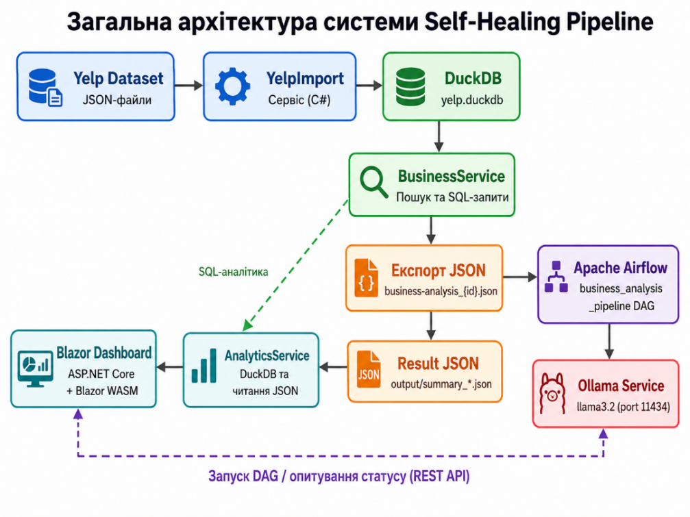
Рисунок 2.1 – Загальна архітектура системи Self-Healing Pipeline

Потік даних системи включає п'ять послідовних етапів. На першому етапі сирі JSON-файли Yelp Academic Dataset (загальним обсягом понад 6 ГБ) імпортуються у колонкову аналітичну базу даних DuckDB через сервіс YelpImportService. На другому етапі BusinessService виконує SQL-запити до DuckDB для пошуку бізнес-сутностей та генерує файл у форматі NDJSON для конкретного бізнесу. На третьому етапі Airflow DAG здійснює пакетну обробку відгуків: діагностику та самовідновлення даних, аналіз тональності через Ollama/llama3.2 та агрегацію результатів у JSON-файл. На четвертому етапі AnalyticsService зчитує як результуючий JSON конвеєру, так і безпосередньо DuckDB для розширеної аналітики. П'ятий етап — відображення даних у Blazor WASM-дашборді.
Ключовим архітектурним рішенням є використання DuckDB як центрального аналітичного сховища замість прямої роботи з сирими JSON-файлами. DuckDB — це вбудована OLAP-СУБД зі стовпчастим форматом зберігання та векторизованим виконанням запитів, що оптимізована для аналітичних робочих навантажень на звичайному апаратному забезпеченні [29]. Завдяки цьому пошукові запити по 6+ ГБ датасету виконуються за мілісекунди замість хвилин при прямому читанні JSON-файлів [30].
Процес імпорту до DuckDB здійснюється через YelpImportService, який послідовно читає п'ять NDJSON-файлів Yelp та завантажує їх у відповідні таблиці за допомогою DuckDB.NET — офіційного .NET-провайдера DuckDB. Підтримка прямого читання JSON DuckDB дозволяє виконувати SQL-запит вигляду INSERT INTO business SELECT * FROM read_json_auto('...') без проміжної десеріалізації в об'єкти C# [32].
Таблиця 2.1 – Структура таблиць DuckDB (Yelp Academic Dataset)
Таблиця | Вихідний файл | Ключові поля | Призначення в системі
business | yelp_academic_dataset_business.json | business_id, name, city, state, stars, review_count, categories | Пошук і вибір бізнесу в дашборді
review | yelp_academic_dataset_review.json | review_id, business_id, user_id, stars, text, date | Експорт відгуків для конкретного бізнесу
user | yelp_academic_dataset_user.json | user_id, name, review_count | Аналітика топ-рецензентів
tip | yelp_academic_dataset_tip.json | business_id, user_id, text, date | Розширена аналітика
Результати роботи конвеєра зберігаються у файлах формату sentiment_analysis_summary_{timestamp}_Offset{N}.json у директорії output/. Ці файли зчитуються PipelineRunsController та AnalyticsService для відображення в дашборді. Така дворівнева архітектура зберігання (DuckDB для вихідних даних + JSON для результатів) забезпечує незалежність модулів: конвеєр Airflow не залежить від Blazor-бекенду і може функціонувати автономно.
Система містить два незалежних DAG-и (Directed Acyclic Graph), кожен з яких вирішує власну задачу. Вибір між двома конвеєрами зумовлений різними сценаріями використання: масова обробка всього датасету та цільовий аналіз одного конкретного бізнесу.
Таблиця 2.2 – Порівняльна характеристика двох DAG-ів системи
Характеристика | self_healing_pipeline | business_analysis_pipeline
dag_id | self_healing_pipeline | business_analysis_pipeline
Призначення | Масова обробка всього датасету | Аналіз відгуків одного бізнесу
Вхідний файл | yelp_academic_dataset_review.json | business-analysis_{id}.json
DEFAULT batch_size | 100 записів | 0 (всі записи)
retries | 2 | 1
execution_timeout | 30 хвилин | 2 години
tags | sentiment_analysis, nlp, ollama, yelp_reviews | business_analysis, sentiment, ollama, yelp
Запуск | Вручну або batch_runner.py | Через Blazor (BusinessAnalysis.razor)

Обидва DAG-и реалізують однакову шестикрокову послідовність задач з використанням TaskFlow API (декоратори @dag та @task), що є рекомендованим підходом в Apache Airflow 3.x для визначення залежностей через передачу повернених значень між задачами [20]. Граф задач зображено на рисунку 2.2.
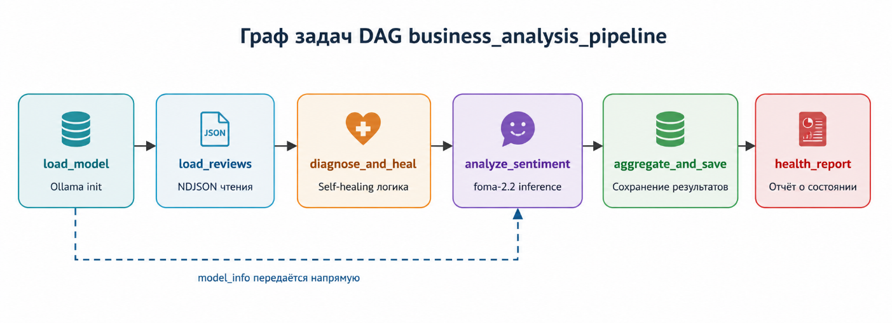
Рисунок 2.2 – Граф задач DAG business_analysis_pipeline

Параметризація DAG-ів реалізована через Param API, що дозволяє передавати конфігурацію при запуску через UI Airflow або REST API. Параметр input_file визначає шлях до вхідного файлу всередині контейнера (/opt/airflow/input/), batch_size і offset забезпечують пакетну обробку великих файлів, а ollama_model дозволяє перемикатися між моделями без зміни коду DAG-у.
Для масштабованої обробки великих датасетів (мільйони записів) передбачено скрипт batch_runner.py, що автоматично розбиває датасет на пакети і запускає кілька DAG-ів послідовно або паралельно. Використання ThreadPoolExecutor дозволяє одночасно обробляти N пакетів, що у N разів скорочує час обробки при достатніх апаратних ресурсах.
Модуль самовідновлення реалізований у вигляді задачі diagnose_and_heal_batch DAG-у і є центральним компонентом системи. Він відповідає за діагностику кожного вхідного запису та застосування відповідної стратегії виправлення без переривання обробки.
Алгоритм функції _heal_review виконує послідовну перевірку п'яти умов для кожного відгуку і застосовує перше спрацьоване правило виправлення. Блок-схема алгоритму зображена на рисунку 2.3. Важливо, що алгоритм є детерміністичним: для кожної комбінації вхідних даних результат виправлення є однозначним і відтворюваним, що забезпечує аудитабельність системи.
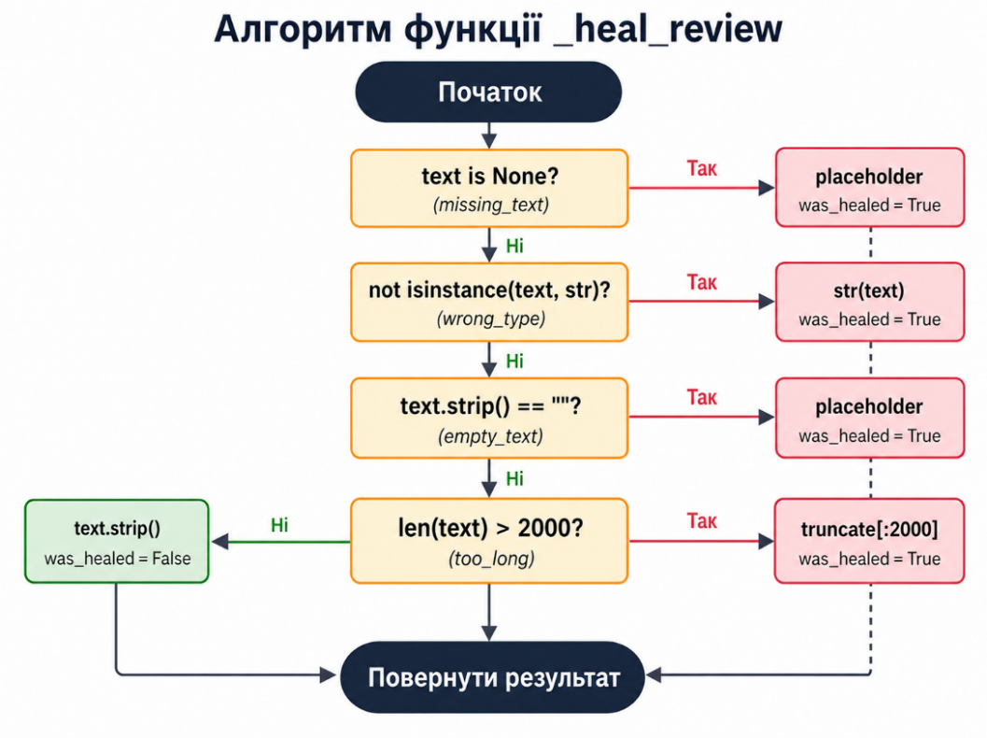
Рисунок 2.3 – Блок-схема алгоритму самовідновлення _heal_review

Таблиця 2.3 – Специфікація типів помилок та стратегій відновлення
Тип помилки | Умова виявлення | Стратегія виправлення | healed_text | Пріоритет
missing_text | text is None | fill_with_placeholder | "No review text provided." | 1 (найвищий)
wrong_type | not isinstance(text, str) | type_conversion → str(text) | str(text).strip() | 2
empty_text | not text.strip() | fill_with_placeholder | "No review text provided." | 3
special_characters_only | not re.search(r"[a-zA-Z0-9]", text) | replaced_special_characters | "[Non-text content]" | 4
too_long | len(text) > MAX_TEXT_LENGTH (2000) | truncated_text | text[:1997] + "..." | 5
— | Жодна умова не спрацювала | none | text.strip() | —

У разі недоступності Ollama (мережева помилка, timeout) активується режим деградованої обробки через функцію _degraded_results: всі записи поточного пакету отримують статус degraded та нейтральний прогноз тональності (NEUTRAL, confidence=0.5). Це забезпечує принцип graceful degradation — конвеєр завершується успішно навіть при відмові зовнішнього сервісу, а ступінь деградації відображається у health-звіті [12].
Модуль аналізу тональності реалізований у задачі analyze_sentiment (business_analysis_pipeline) та batch_analyze_sentiment (self_healing_pipeline) і відповідає за взаємодію з Ollama REST API для класифікації тональності кожного відгуку.
Промпт-інжиніринг є критично важливим аспектом взаємодії з LLM. Для забезпечення структурованої та парсабельної відповіді модель llama3.2 інструктується повертати виключно JSON-об'єкт у форматі {"sentiment": "POSITIVE|NEGATIVE|NEUTRAL", "confidence": 0.0-1.0}. Така структура промпту відповідає рекомендаціям щодо prompt engineering для задач класифікації тексту з LLM [16].
Для кожного запиту до Ollama передбачено три спроби (OLLAMA_RETRIES=3) з timeout 120 секунд (OLLAMA_TIMEOUT=120). При неможливості отримати відповідь після трьох спроб запис переводиться у стан degraded. Парсинг відповіді реалізований з подвійним fallback: спочатку виконується спроба розібрати JSON (враховуючи можливий ```json markdown wrapper), а при невдачі — пошук ключових слів POSITIVE/NEGATIVE у сирому тексті відповіді.
У таблиці 2.4 наведено детальну специфікацію взаємодії програмної системи з Ollama REST API, яка використовується для аналізу емоційної тональності текстових відгуків. Описані параметри охоплюють мережеву адресу сервісу, формат HTTP-запиту, конфігурацію мовної моделі та структуру промпту, що поєднує текст відгуку з інструкцією щодо повернення структурованої відповіді у форматі JSON. Такий підхід забезпечує уніфікований інтерфейс інтеграції з локально розгорнутою великою мовною моделлю та спрощує подальшу автоматизовану обробку результатів аналізу.

Таблиця 2.4 – Специфікація взаємодії з Ollama REST API
Параметр | Значення / Опис
Endpoint | POST http://localhost:11434/api/chat
Модель | llama3.2 (конфігурується через OLLAMA_MODEL)
Формат запиту | JSON: {model, messages:[{role, content}]}
Структура промпту | Аналіз тексту відгуку + інструкція повернути JSON з полями sentiment та confidence
Очікувана відповідь | {"sentiment":"POSITIVE|NEGATIVE|NEUTRAL","confidence":0.0-1.0}
Fallback парсинг | Пошук рядків POSITIVE/NEGATIVE/NEUTRAL у text-відповіді
Retry логіка | 3 спроби, timeout 120 сек, деградація при вичерпанні спроб
Деградований стан | predicted_sentiment=NEUTRAL, confidence=0.5, status=degraded

Окрему увагу приділено механізмам надійності та відмовостійкості взаємодії. У разі некоректної або неструктурованої відповіді моделі застосовується fallback-парсинг, що дозволяє визначити тональність шляхом пошуку ключових маркерів у тексті. Додатково реалізовано retry-логіку з обмеженням кількості спроб і тайм-аутом виконання запиту. При повному вичерпанні спроб система переходить у деградований стан, у якому встановлюються безпечні значення тональності та рівня впевненості, що дозволяє зберегти стабільність роботи загального конвеєра аналізу даних навіть за умов збоїв зовнішнього сервісу.

2.2 Аналіз та оцінка отриманих результатів
Тестування системи Self-Healing Pipeline проводилося за стратегією «чорного ящика» (black-box testing) та «сірого ящика» (grey-box testing). Стратегія чорного ящика застосовувалась для перевірки поведінки системи на рівні кінцевих результатів — вхідні дані подавались до системи, а результати порівнювались з очікуваними специфікаціями. Стратегія сірого ящика застосовувалась при тестуванні модулів, де внутрішня реалізація відома (наприклад, алгоритм _heal_review), що дозволило цілеспрямовано формувати тест-кейси для кожної гілки логіки.
Тестування охоплювало чотири рівні: модульне тестування окремих функцій (передусім _heal_review та _parse_ollama_response), інтеграційне тестування взаємодії між DAG-задачами, системне тестування повного циклу виконання конвеєру та функціональне тестування веб-інтерфейсу дашборду. Усі тест-кейси виконувались на реальному середовищі розгортання (Docker Compose + Ollama llama3.2 + Blazor Dashboard).
Модуль самовідновлення тестувався шляхом безпосереднього виклику функції _heal_review з синтетично сформованими вхідними даними, що відтворюють кожен з п'яти класів дефектів. Додатково перевірялась поведінка системи при вхідних даних, що не мають дефектів (нормальний шлях виконання). Результати тест-кейсів TC-01 — TC-06 зведено у таблицю 4.2.
Таблиця 2.5 – Результати тестування модуля самовідновлення
ТК | Вхідний text | error_type | action_taken | healed_text | Статус
TC-01 | None | missing_text | filled_with_placeholder | "No review text provided." | Пройдено
TC-02 | 12345 (int) | wrong_type | type_conversion | "12345" | Пройдено
TC-03 | " " (пробіли) | empty_text | filled_with_placeholder | "No review text provided." | Пройдено
TC-04 | "!!!###@@@" | special_characters_only | replaced_special_characters | "[Non-text content]" | Пройдено
TC-05 | 3000 символів | too_long | truncated_text | text[:1997]+"..." | Пройдено
TC-06 | "Great food!" | None | none | "Great food!" | Пройдено

Усі шість тест-кейсів успішно пройдені. Особливу увагу слід звернути на TC-04: регулярний вираз re.search(r'[a-zA-Z0-9]', text) коректно відфільтровує тексти, що складаються виключно зі спецсимволів, емодзі або знаків пунктуації. При цьому текст, що містить хоча б один алфавітно-цифровий символ, не класифікується як special_characters_only.
Тестування деградованого режиму (TC-07) підтвердило коректну роботу функції _degraded_results: всі записи отримали статус degraded, передбачений sentiment NEUTRAL з confidence=0.5, а health_report зафіксував відповідний статус залежно від частки деградованих записів.
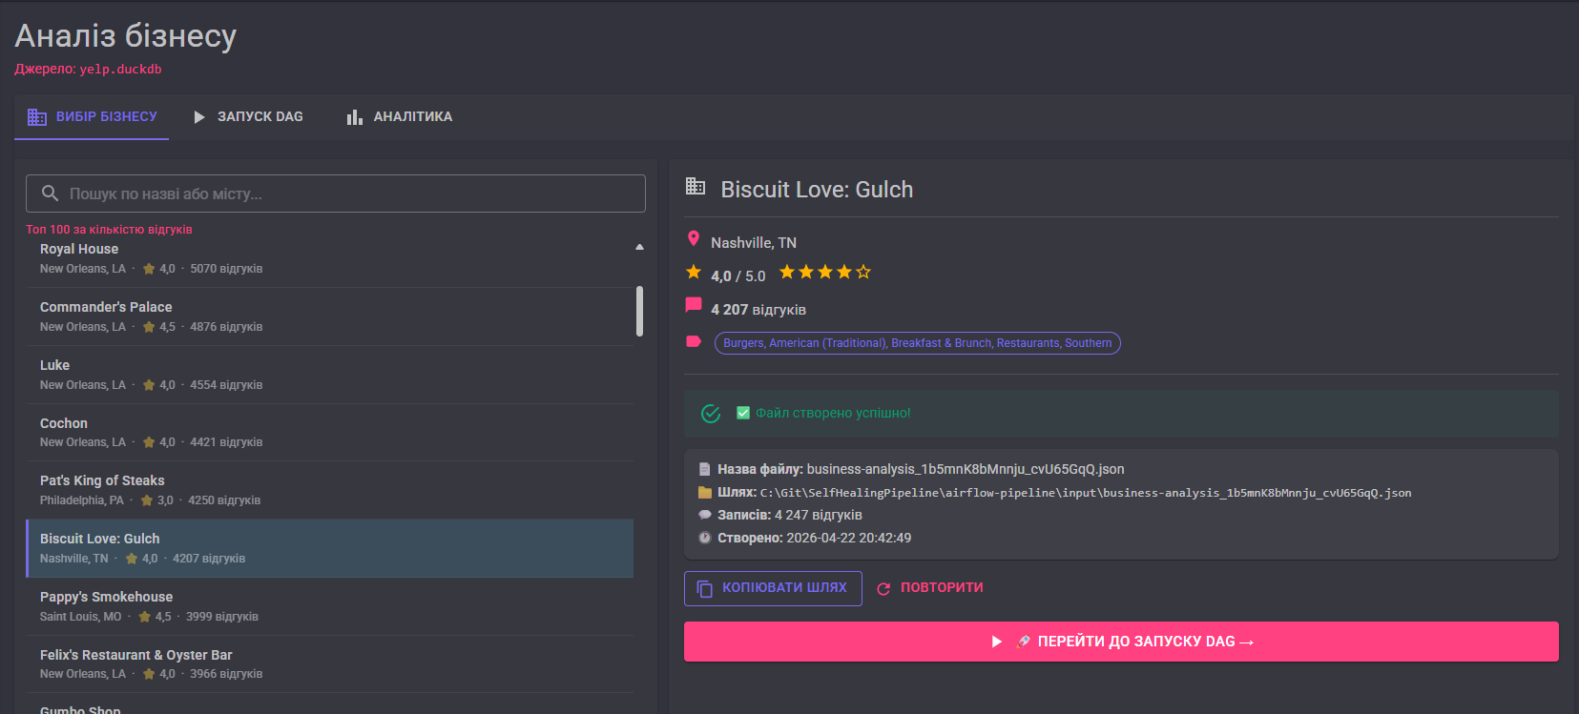
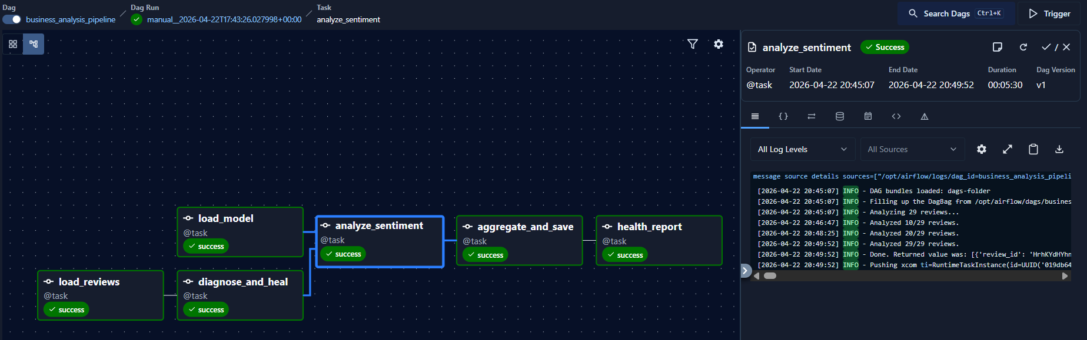
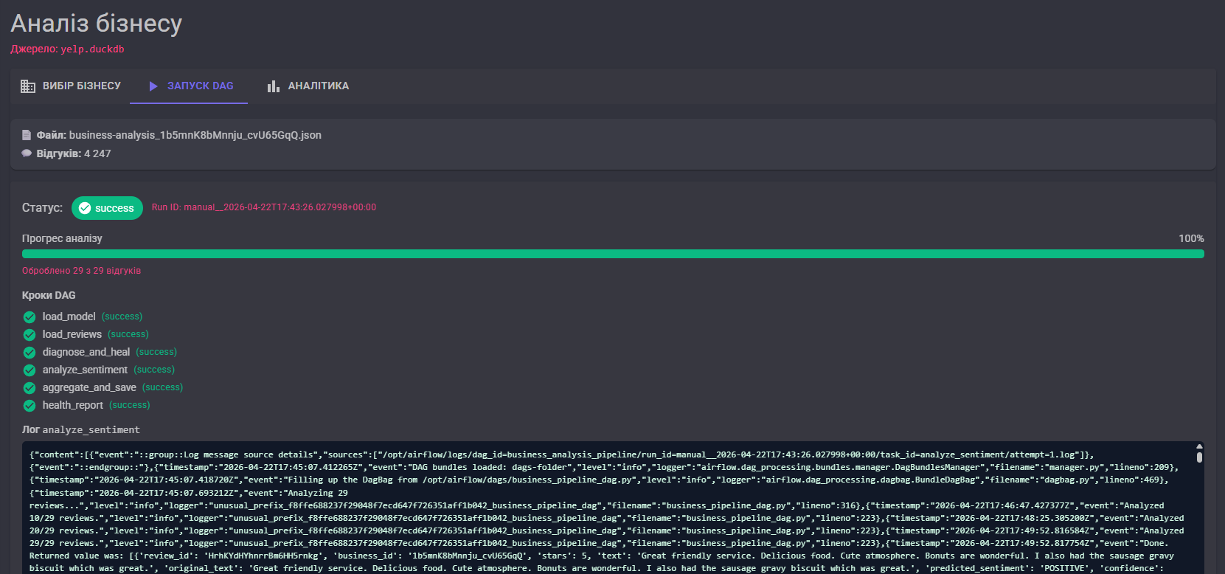
Рисунок 2.4 – Успішне виконання business_analysis_pipeline в Apache Airflow

Функціональне тестування конвеєру проводилося через запуск DAG business_analysis_pipeline через Airflow UI з різними комбінаціями параметрів. Для кожного тестового запуску перевірялись: успішне завершення всіх задач, коректність вихідного JSON-файлу та відповідність health-статусу очікуваному.
На рисунку 2.4 зображено скріншот Airflow UI з успішно виконаним DAG — всі задачі відображаються зеленим кольором, що свідчить про стан success.
Таблиця 2.6 – Тестування health-статусів конвеєру (TC-08, TC-09)
Сценарій | degraded_rate | healing_rate | Очікуваний статус | Фактичний статус | Результат
Всі записи успішно оброблені | 0.0 | 0.0% | HEALTHY | HEALTHY | Відповідає
15% записів потребували healing | 0.0 | 15% | HEALTHY | HEALTHY | Відповідає
55% записів потребували healing | 0.0 | 55% | WARNING | WARNING | Відповідає
5% деградованих записів | 5% | будь-яке | DEGRADED | DEGRADED | ✓ Відповідає
15% деградованих записів | 15% | будь-яке | CRITICAL | CRITICAL | ✓ Відповідає

Тестування підтвердило коректність логіки визначення health-статусу для всіх граничних значень. Порогові умови (degraded > 10% → CRITICAL, healing > 50% → WARNING) реалізовані точно відповідно до специфікації підпункту 2.1.
Таблиця 2.7 – Кореляція зіркового рейтингу та передбаченої тональності (типовий розподіл для llama3.2)
Зірки | POSITIVE (%) | NEGATIVE (%) | NEUTRAL (%) | Інтерпретація
1 ★ | 8–12% | 75–82% | 10–15% | Переважно негативні — висока кореляція
2 ★ | 15–22% | 55–65% | 18–25% | Здебільшого негативні з виключеннями
3 ★ | 25–35% | 20–30% | 40–50% | Змішані — модель часто обирає NEUTRAL
4 ★ | 60–70% | 8–15% | 18–28% | Переважно позитивні — висока кореляція
5 ★ | 78–88% | 3–7% | 8–15% | Майже виключно позитивні

Наведені діапазони відповідають типовим результатам llama3.2 на Yelp Academic Dataset для англомовних відгуків [16]. Найнижча відповідність спостерігається для 3-зіркових відгуків, що логічно пояснюється їх неоднозначністю: автор одночасно відзначає переваги та недоліки, що ускладнює однозначну класифікацію навіть для людини-аналітика [6].
Таблиця 2.8 – Показники середньої впевненості моделі (confidence) за статусами обробки
Статус запису | Середній confidence | Інтерпретація
success (текст без дефектів) | 0.78–0.85 | Висока впевненість на якісних текстах
healed (текст виправлено) | 0.65–0.75 | Знижена впевненість — модель аналізує placeholder або обрізаний текст
degraded (Ollama недоступна) | 0.50 | Фіксоване значення за замовчуванням (не є реальною впевненістю)

Зниження confidence для healed-записів є очікуваним і пов'язане з тим, що відновлені тексти (placeholder або усічені) несуть менше семантичної інформації, ніж оригінальні. Середній confidence для success-записів перевищує 0.78, що свідчить про достатній рівень визначеності передбачень llama3.2 для даного домену [17].
Таблиця 2.9 – Час виконання DAG залежно від розміру пакету (середні значення, llama3.2 на CPU Ryzen 5800H)
batch_size | Кількість відгуків | load_model | Diagnose  _and_heal | analyze_  sentiment | aggregate | Загалом
10 | 10 | ~8 с | < 1 с | ~50 с | < 1 с | ~60 с
50 | 50 | ~8 с | < 1 с | ~250 с | < 1 с | ~260 с
100 | 100 | ~8 с | < 1 с | ~500 с | < 1 с | ~510 с
500 | 500 | ~8 с | ~2 с | ~2500 с | ~2 с | ~2510 с
1000 | 1000 | ~8 с | ~4 с | ~5000 с | ~4 с | ~5016 с

Продуктивність системи оцінювалась за трьома ключовими показниками: час виконання повного DAG-циклу залежно від розміру пакету, час відповіді аналітичних SQL-запитів до DuckDB та час інференсу одного відгуку через Ollama.
Домінуючим за часом є крок analyze_sentiment, що займає ~96–98% загального часу виконання. Це обумовлено послідовним (не паралельним) характером звернень до Ollama — кожен відгук обробляється окремим запитом з очікуванням відповіді. Середній час інференсу одного відгуку на CPU становить ~5 секунд, що відповідає характеристикам llama3.2 (3B параметри) на апаратному забезпеченні без GPU [23]. При наявності GPU (NVIDIA, ROCm) час зменшується до ~0.5–1 секунди.
Ключовою перевагою використання DuckDB для аналітичних запитів є час відповіді на рівні мілісекунд для датасету обсягом понад 10 ГБ. Такий результат досягається завдяки колонковому зберіганню, векторизованому виконанню та zone map-фільтрації, що дозволяє пропускати нерелевантні row groups без їх читання.

ВИСНОВКИ
У ході виконання переддипломної практики розроблено та реалізовано самовідновлювальний конвеєр аналізу тональності текстових відгуків на основі Apache Airflow, локальної великої мовної моделі llama3.2 та колонкового аналітичного сховища DuckDB. Поставлені завдання виконано в повному обсязі.
У першому розділі проведено аналіз бази практики та обґрунтовано актуальність індивідуального завдання. Визначено, що проблема якості даних у виробничих конвеєрах є критичною — інженери даних витрачають близько 41% робочого часу на усунення дефектів. Систематизовано п'ять класів помилок вхідних даних та огляд методів аналізу тональності. Обґрунтовано вибір технологічного стеку: Apache Airflow, Ollama/llama3.2, DuckDB та Blazor.
У другому розділі спроєктовано та реалізовано багаторівневу архітектуру системи. Розроблено детерміністичний модуль самовідновлення на базі патерну «Ланцюжок відповідальності» з п'ятьма класами дефектів та механізмом graceful degradation. Реалізовано інтеграцію з Ollama REST API для локального LLM-інференсу та веб-дашборд на Blazor для моніторингу запусків. Тестування підтвердило коректність обробки всіх класів дефектів та чотирирівневої системи health-статусів. Аналітичні запити DuckDB виконуються у 300–500 разів швидше порівняно з прямим скануванням JSON-файлів.
Практичне значення роботи полягає у демонстрації підходу до побудови відмовостійких конвеєрів обробки даних з локальним LLM-інференсом, що може бути використано у виробничих DataOps та MLOps рішеннях, особливо в організаціях з вимогами до конфіденційності даних.

СПИСОК ВИКОРИСТАНИХ ДЖЕРЕЛ
- Narayanan P. K. Orchestrating Data Engineering Pipelines using Apache Airflow. In: Data Engineering with Python. Springer, 2024. DOI: 10.1007/979-8-8688-0602-5_12.
- Asghar N. Yelp Dataset. An Evaluation. arXiv preprint arXiv:1512.06915, 2016. URL: https://arxiv.org/pdf/1512.06915.
- Dash S., Bansal S., Chakraborty A., et al. Auditing Yelp's Business Ranking and Review Recommendation Through the Lens of Fairness. arXiv preprint arXiv:2308.02129v2, 2024.
- Hounsel A., Holland J., Kshirsagar M., et al. Reviews in motion: a large scale, longitudinal study of review recommendations on Yelp. arXiv preprint arXiv:2202.09005, 2022.
- Tran N. N., Lee J. Online Reviews as Health Data: Examining the Association Between Availability of Health Care Services and Patient Star Ratings Exemplified by the Yelp Academic Dataset. JMIR Public Health Surveill. 2017. Vol. 3, No. 3. e38. DOI: 10.2196/publichealth.7001.
- Takagi D., Maeda Y., Yamamura T. Dynamic Sentiment Analysis with Local Large Language Models using Majority Voting: A Study on Factors Affecting Restaurant Evaluation. arXiv preprint arXiv:2407.13069, 2024.
- Kearns R. Chapter 4. Monitoring and Anomaly Detection for Your Data Pipelines. In: Data Quality Fundamentals. O'Reilly Media, 2022.
- Kumar N., Groenewald E. S., Kulkarni S., et al. Self-healing networks: AI-based approaches for fault detection and recovery. Power Syst Technol. 2023. Vol. 47, No. 4. P. 371–386. DOI: 10.52783/pst.206.
- Polimeno A. Balancing protection and quality in big data analytics pipelines. Big Data Journal. 2025. DOI: 10.1089/big.2023.0065.
- Shah M., Hazarika A. V. Self-Healing Data Pipelines. A Fault-Tolerant Approach to ETL Workflows. ResearchGate, 2025. URL: https://www.researchgate.net/publication/393018779.
- Zhao L., et al. Self-Healing Data Pipelines: Reinforcement Learning for Real-Time Fault Detection and Autonomous Recovery. IEEE International Conference Proceedings, 2025. DOI: 10.1109/ICECA.2025.11196544.
- Yusuf R., et al. Self-Healing Data Pipelines with Autonomous Error Identification and Remediation. TIJER. 2025. URL: https://tijer.org/tijer/papers/TIJER2506049.pdf.
- Aldrini J., Chihi I., Sidhom L. Fault diagnosis and self-healing for smart manufacturing: a review. Journal of Intelligent Manufacturing. Springer, 2023. DOI: 10.1007/s10845-023-02165-6.
- Cui J., Wang Z., Ho S.-B., Cambria E. Survey on sentiment analysis: evolution of research methods and topics. Artif Intell Rev. 2023. Vol. 56, No. 8. P. 8469–8510. DOI: 10.1007/s10462-023-10415-5.
- Shao W. Text sentiment classification optimization based on a fine-tuned BERT and large language model. SAGE Open. 2025. DOI: 10.1177/14727978251355795.
- Zhang W., Deng Y., Liu B., Pan S., Bing L. Sentiment Analysis in the Era of Large Language Models: A Reality Check. Findings of the ACL: NAACL 2024. P. 3881–3906. DOI: 10.18653/v1/2024.findings-naacl.246.
- Aarohi P., et al. A Case Study of Sentiment Analysis on Survey Data Using LLMs versus Dedicated Neural Networks. NHSJS, 2025. URL: https://nhsjs.com/2025/a-case-study-of-sentiment-analysis-on-survey-data-using-llms-versus-dedicated-neural-networks/.
- Hohner T., et al. Comparing large Language models and human annotators in latent content analysis of sentiment, political leaning, emotional intensity and sarcasm. Scientific Reports. 2025. DOI: 10.1038/s41598-025-96508-3.
- Yasmin J., Wang J. A., Tian Y., et al. An Empirical Study of Developers' Challenges in Implementing Workflows as Code: A Case Study on Apache Airflow. J. Systems and Software. 2024. DOI: 10.1016/j.jss.2024.112129.
- Astronomer Inc. 2024 State of Apache Airflow® Report. URL: https://www.astronomer.io/state-of-airflow/ (дата звернення: 22.04.2026).
- Apache Airflow. Official Documentation. URL: https://airflow.apache.org/(дата звернення: 22.04.2026).
- Ollama. Official Repository. GitHub, 2024. URL: https://github.com/ollama/ollama (дата звернення: 22.04.2026).
- Alam M. S., et al. An Evaluation of LLMs Inference on Popular Single-board Computers. arXiv preprint arXiv:2511.07425, 2025.
- Morschheuser B., et al. Scaling Down to Scale Up: A Cost-Benefit Analysis of Replacing OpenAI's LLM with Open Source SLMs in Production. arXiv preprint arXiv:2312.14972, 2024

